Dilengkapi dengan Barcode
BAHASA INGGRIS PROFESI GURU KIMIA
TINGKAT DASAR
GALUH CATUR WISNU PRABOWO
DOSEN PENDIDIKAN KIMIA

FAKULTAS KEGURUAN DAN ILMU PENDIDIKAN
UNIVERSITAS LAMPUNG
2020

Latar Belakang
Revolusi industri 4.0 mendorong segala aspek kehidupan termasuk dalam dunia pendidikan. Kemajuan di bidang teknologi informasi sangatlah pesat, kemudahan menggunakan perangkat teknologi melalui berbagai aplikasi mulai merambah teknologi. Informasi akan mudah disampaikan jika Bahasa yang digunakan mudah dimengerti, demikian juga dalam menyerap ilmu pengetahuan yang nyatanya lebih maju di luar Indonesia mengharuskan para pengajar harus mampu menguasai bahasa asing, bahasa Inggris adalah salah satu bahasa yang wajib dikuasai tenaga pendidik sebagai garda terdepan dalam memajukan pendidikan di Indonesia.
Guru akan lebih dihargai jika memiliki kecakapan dalam berbahasa asing. Di Indonesia telah banyak berkembang sekolah-sekolah yang dilabeli dual curriculum yang pada umumnya menggunakan bahasa Inggris sebagai bahasa pengantarnya. Untuk itu dalam buku ini guru akan belajar menyampaikan materi pelajaran dan melaksanakan kegiatan pembelajaran menggunakan pengantar bahasa Inggris, sehinggq a diharapkan setelah membaca buku ini guru di Indonesia akan lebih percaya diri dalam meng-upgrade kompetensi yang dimilikinya.
Buku ini hadir sebagai pendamping dari para calon guru maupun guru kimia yang sangat ingin mengembangkan kemampuan Bahasa Inggrisnya untuk diaplikasikan di kelas dalam kegiatan pembelajarannya. Buku ini memberikan kemudahan karena disertai dengan kode batang untuk unduh berbagai file audio untuk membantu memahami pelafalannya, buku ini juga akan merunut dari persiapan guru sebelum mengajar, selama kegiatan belajar mengajar dan setelah kegiatan mengajar.

Kata Pengantar
Alhamdulillah, segala puji hanya milik Allah SWT yang memiliki kuasa atas segalanya, yang telah memberikan pengetahuan kepada seluruh umat manusia untuk terus mengembangkan akal dan pikirannya hingga menyadari kekuatan dan kebesaran-Nya.
Buku ini dibuat untuk diperuntukan bagi calon guru dan juga guru di Indonesia yang memiliki motivasi kuat untuk meningkatkan kompetensinya terutama dalam bidang penguasaan kelas menggunakan bahasa pengantar bahasa Inggris. Buku ini memang lebih spesifik diperuntukkan bagi guru/calon guru kimia namun tidak menutup kemungkinan dapat dipergunakan juga sebagai acuan dalam belajar bagi guru pengampu mata pelajaran lain dengan mengubah materi ajar yang dijabarkan sesuai mata pelajaran yang diampu. Semoga bermanfaat !

Penulis

DAFTAR ISI

Latar Belakang ………………………………………………………….
Kata pengantar ………………………………………………………….
Daftar Isi ………………………………………………………….
Apakah kamu siap ? ………………………………..……………
Istilah-Istilah di sekolah ………………………………..
Persiapan Guru …………………………………………….
Yuk kita mulai ! ………………………………………………………….
Istilah Kimia
Skenario Mengajar
Manajemen kelas …………………………………
Artikel Ilmiah
Penutup ………………………………………………………….
Daftar Pustaka ………………………………………………………….
Riwayat Penulis

- Apakah kamu siap ?

Sesuai judul bab ini, apakah kamu siap? Pertaanyaan semacam ini layak ditujukan bagi siapapun yang memiliki keinginan kuat untuk meningkatkan kemampuannya dalam mengajar denga pengantar Bahasa Inggris. Kesiapan dibutuhkan baik dalam hal niat maupun usaha. Dalam hal ini yang sulit adalah menjaga konsistensi dalam mewujudkan niat tersebut. Masih banyak yang gagal dalam meningkatkan kemampuan Bahasa Inggrisnya karena kesiapan yang kurang, mudah berputus asa, malu, tidak percaya diri menjadi tiga dari sekian banyak alasan yang kerap dilontarkan bagi mereka yang kurang siap dalam meng”upgrade” kemampuannya sebagai calon guru/guru.
Hal lain yang sangat penting dalam pengembangan diri adalah lingkungan yang supportive, lingkungan ini akan menjadikan diri semakin percaya diri, merasa ada teman seperjuangan, merasa apa yang sedang kita lakukan didukung bnyak orang karena memang menjadi kepentingan umum bukan hanya saja keinginan mengembangkan diri pribadi. Kita bisa membentuk kelompok-kelompok tertentu yang mampu mendukung kita untuk sama-sama maju, saling memngingatkan di saat salah satu dari kita mengalami penurunan energi, dan saling bertukar informasi dan ilmu pengetahuan.
Dalam bab ini kita akan belajar bersama tentang istilah-istilah yang ada di sekolah secara umum dan belum berbicara tentang konten, selain itu juga setelah selesai bab ini diharapkan kalian menjadi lebih siap untuk menjadi guru kimia yang lebih baik.
  - Istilah-Istilah di sekolah
Siapapun yang membaca buku ini tentu telah mengenyam pendidikan di sekolah mulai dari tingkat SD hingga perguruan tinggi. Istilah-istilah yang akan kita bahas dalam bab ini adalah istilah yang berkaitan dengan lingkungan sekolah. Di sini istilah-istilah tersebut dikelompokkan menjadi dua kelompok yaitu :
- Fisik
Pada kelompok fisik kita akan mengulang kembali mungkin pelajaran di SD atau SMP mengenai istilah dalam Bahasa Inggris untuk tempat-tempat yang ada di lingkungan sekolah seperti di contohkan pada tabel istilah di bawah ini.

Tabel 1. Istilah umum nama tempat/benda di sekolah
No | Nama tempat/benda | Bahasa Inggris | Pengucapan
1 | Sekolah | School | /skuːl/
2 | Gerbang sekolah | School Gate | /skuːl/-/ɡeɪt/
3 | Ruang kelas | Classroom | /ˈklɑːs.ruːm/
4 | Kepala sekolah | Principal/Head master | /prinsəpəl/
5 | Guru | Teacher | /ˈtiː.tʃər/
6 | Lapangan | Yard/Court/Field | /jɑːd/ - /kɔːt/ - /fiːld/
7 | Kantin | Canteen | /kænˈtiːn/
8 | Perpusatakaan | Library | /ˈlaɪ.brər.i/
9 | Laboratorium | Laboratory | /ləˈbɒr.ə.tər.i/
10 | SD | Elementary School | /el.ɪˈmen.tər.i ˌskuːl/
11 | SMP | Junior High School | /ˌdʒuː.ni.ə ˈhaɪ skuːl/
12 | SMA | Senior High School | /ˌsiː.ni.ə ˈhaɪ ˌskuːl/
13 | SMK | Vocational School | /vəʊˈkeɪ.ʃən.əl/ skuːl/
14 | Wali Kelas | Homeroom teacher | /ˈhəʊm.ruːm/ /ˈtiː.tʃər/
15 | IPA | Science | /ˈsaɪ.əns/
16 | Matematika | Mathematics | /ˌmæθˈmæt.ɪks/
17 | Biologi | Biology | /baɪˈɒl.ə.dʒi/
18 | Fisika | Physics | /ˈfɪz.ɪks/
19 | Kimia | Chemistry | /ˈkem.ɪ.stri/
20 | Aula | Hall/Auditorium | /hɔːl/ - /ˌɔː.dɪˈtɔː.ri.əm/

Untuk mendengar pengucapan kata-kata tersebut kalian dapat mendengarnya di kode batang berikut, silahkan pindai, unduh, dengarkan baik-baik dan tirukan.
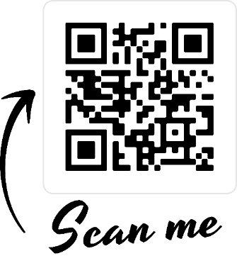
Tabel 1
Dan tentunya masih banyak lagi kosa kata / istilah-istilah yang erat kaitannya dengan sekolah yang nanti akan menjadi bahan latihan.
- Proses
Pada kelompok proses, kosakata yang berkaitan dengan proses-proses yang terjadi di sekolah seperti dicontohkan pada tabel berikut.

Tabel 2. Istilah umum yang berkaitan dengan proses di sekolah
No | Nama tempat/benda | Bahasa Inggris | Pengucapan
1 | Tugas | Assignment | /əˈsaɪn.mənt/
2 | PR | Homework | /ˈhəʊm.wɜːk/
3 | Ujian | Examination | /ɪɡˌzæm.ɪˈneɪ.ʃən/
4 | Salam | Greeting | /ˈɡriː.tɪŋ/
5 | Doa | Prayer | /preər/
6 | Kehadiran | Attendance | /əˈten.dəns/
7 | Presentasi | Presentation | /ˌprez.ənˈteɪ.ʃən/
8 | Aturan Sekolah | School Rules | /skuːl/ /ruːl/’s
9 | KBM | Teaching Learning Activities | /ˈtiː.tʃɪŋ/- /ˈlɜː.nɪŋ/ -/ækˈtɪv.ə.ti/’s
10 | Konsultasi | Counseling | /ˈkaʊn.səl.ɪŋ/

Untuk mendengar pengucapan kata-kata tersebut kalian dapat mendengarnya di kode batang berikut, silahkan pindai, unduh, dengarkan baik-baik dan tirukan.
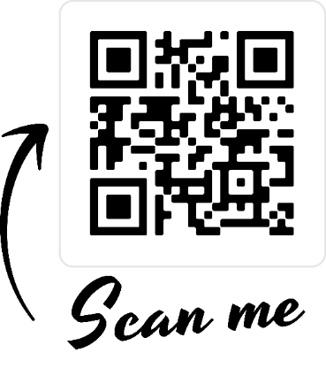
Tabel 2
Istilah-istilah tersebut dapat dijadikan latihan awal bagi kalian untuk lebih percaya diri dalam hal pengucapan dan juga lebih kenal dengan lingkungan sekolah. Seperti kata pepatah, “practice makes perfect, semakin banyak berlatih semakin mahir”.
  - Persiapan Guru
Ada beberapa hal penting yang harus diperhatikan sebelum memulai mengajar dalam Bahasa Inggris, diantaranya telah disampaikan di awal mengenai kendala-kendala bagi siapa saja yang ingin mengajar mata pelajarannya dalam Bahasa Inggris, antara lain:
- Rasa percaya diri
- Penguasaan Kosakata
- Ungkapan-Ungkapan Penting
- Kamus Billingual
- Komunitas
Kita akan uraikan satu per satu mengapa keempat hal tersebut penting untuk dipersiapkan sebelum mulai mengajar dalam Bahasa Inggris.
Rasa Percaya Diri
Sebagai guru, yang dihadapi adalah para peserta didik, mereka akan melihat kemampuan kita, jika sebagai guru rasa percaya diri untuk berbicara di depan peserta didik masih rendah ada baiknya berlatih untuk public speaking, sangat mungkin peserta didik kita menguasai Bahasa Inggris lebih baik dari kita, hal tersebut jadikan sebagai motivasi dalam meningkatkan rasa percaya diri.
Kesiapan guru dalam mengajar tergambar jelas dalam rencana pelaksanaan pembelajaran (RPP) atau lesson plan. Ada baiknya mulai berlatih untuk membuat RPP dalam bahasa Inggris. Kita bisa mulai berlatih menyampaikan materi dalam bahasa Inggris melalui latihan tertulis yang tertuang dalam RPP, mulai dari profil sekolah, kompetensi inti, hingga latihan soal dan juga kunci jawaban tes. Bagaimana struktur RPP dalam bahasa Inggris akan kita bahas lebih lanjut pada bab berikutnya.
Untuk melatih ketrampilan berbicara di depan umum dapat dilakukan dengan berbicara di depan kaca, bernyanyi, mencari partner bicara baik online maupun offline dan tentu aja mencoba untuk berkomunikasi dengan teman maya dari luar negeri yang Bahasa ibunya adalah Bahasa Inggris tentu sangat membantu sekali kepercayaan diri dalam berbicara. Sembari mempraktikan lesson plan yang sudah dibuat disertai dengan ekspresinya, tentu kalian akan menjadi lebih percaya diri mengajar dalam bahasa Inggris.
Penguasaan Kosakata
Vocabulary atau kosakata menjadi satu dari kesekian alasan untuk malas berlatih Bahasa Inggris. Penguasaan kosa kata bisa kita mulai dari hal-hal di sekitar kita langsung, semua kegiatan kita sehari-hari dapat menjadi pundi-pundi kosa kata Bahasa Inggris kalian.
Penguasaan kosakata yang berhubungan dengan mata pelajaran yang diampu dapat dilakukan dengan membuat daftar kosakata dan menghafalkannya. Daftar kosakata dapat diberi label atau highlights untuk tingkat kemudahan kata-kata untuk diucapkan ataupun dihafal. Daftar tersebut sebaiknya dibawa ketika mengajar. Pada Bab 2 akan kita kupas kosakata yang berkaitan dengan mata pelajaran kimia. Tetap semangat !.
Ungkapan-Ungkapan Penting
Teaching learning activities dibagi dalam tiga sesi utama yaitu pembuka, inti dan oenutup, masing-masing sesi memiliki ungkapan-ungkapan khas yang dapat diucapkan dalam pembelajaran. Oleh karena itu ada baiknya ungkapan-ungkapan penting tersebut sering dilatih, sering diucapkan sehingga terbiasa dan dapat digunakan di kelas, ada beberapa hal yang perlu diperhatikan :
- Pelafalan yang jelas

Seperti dicontohkan pada tabel 1 dan 2, selain arti tabel tersebut juga menunjukkan bagaimana mengucapkan kosakata yang dilengkapi dengan panduan dalam bentuk file audio yang bisa kalian unduh. Beraal dari kata, kembangkan terus hingga mulai terbiasa dengan pelafalan kalimat.

- Intonasi yang tepat

Berlatih intonasi menjadi kunci dalam berkomunikasi. Intonasi yang tepat akan memperjelas maksud dan tujuan dari ungkapan yang diberikan. Intonasi tidak melulu soal aksen, bagi para pemula aksen silahkan dinomor duakan, namun intonasi harus disesuaikan dengan ungkapan yang disampaikan.

- Pemilihan ungkapan yang singkat dan jelas

Ini sedikit lebih sulit untuk diterapkan jika kalian masih ada di tahap awal, karena pemilihan ungkapan berarti kalian harus punya dulu bank of expression / gudangnya ungkapan dalam Bahasa Inggris yang biasa digunakan dalam mengajar. Ungkapan yang singkat tapi jelas tentu lebih mudah diaplikasikan ketimbang ungkapan yang panjang, namun seiring dengan bertambahnya masa, pastinya kalian ingin dong berbicara layaknya native yang penuh dengan idiom atau frasa. Semoga ya. Aamiin.
Beberapa contoh ungkapan-ungkapan penting di dalam kelas :
- Hari ini kita akan belajar materi … .
Today, we are going to learn about … / Today’s topic is ….

- Tolong perhatikan!
Attention please ! /Are you with me?
- Jawablah pertanyaan dengan benar!
Answer the question correctly!
- Adakah pertanyaan sampai di sini?
Is there any question?
Kamus Bilingual
Tak perlu diragukan lagi, kamus adalah buku pegangan wajib yang harus dimiliki bagi orang yang ingin belajar Bahasa. Saat ini keberadaan kamus fisik sudah tergerus dengan adanya kamus online yang menyediakan multi Bahasa dan dapat diakses dimanapun dan kapanpun selama ada jaringan internet bahkan dilengkapi dengan pelafalannya. Dengan begitu seharusnya kendala-kendala dalam belajar Bahasa Inggris semakin terminimalkan. Kembali ke individu masing-masing untuk konsisten atau tidak. You can do it!
Beberapa kamus online yang bagus untuk digunakan dikalangan akademisi antara lain : Cambridge dictionary, Oxford dictionary, Lexico dictionary.
Komunitas
Memiliki komunitas baik komunitas Bahasa Inggris umum maupun komunitas guru berbahasa Inggris menjadi hal yang wajib dalam mempersiapkan diri kamu mengajar dalam Bahasa Inggris. Akan tetapi keberadaan komunitas semacam ini baik online maupun offline akan sangat membantu kalian dalam meningkatkan kemampuan-kemampuan yang telah dijelaskan sebelumnya. Sekarang adalah eranya sosial, kalian tidak akan bisa sukses tanpa adanya relasi atau koneksi. Bangun jaringan kamu seluas-luasnya, bentuk komunitas-komunitas yang bisa membuat dirimu semakin berkembang.
Kalian bisa bergabung pada komunitas yang kekinian seperti Patreon, Hi-Native, Toastmasters ataupun Britzone.

Exercise 1
- Buatlah daftar istilah-istilah di sekitar sekolah ataupun yang berkaitan dengan dunia akademis seperti pada tabel 1 dan 2.
- Hafalkan dan lafalkan dengan baik istilah-istilah tersebut.
- Buat kalimat berdasarkan kata-kata tersebut.
Berlatih menggunakan simple present tense, sebagai panduan bisa lihat link berikut ya!
Selamat berlatih

- Yuk kita mulai !

  - Istilah Kimia
Setiap mata pelajaran memilik istilah-istilah khusus yang terkait dengan materi yang ada di mata pelajaran tersebut, tak terkecuali kimia. Banyak sekali istilah-istilah kimia dalam Bahasa Inggris yang memiliki arti jika diterjemahkan secara umum ke dalam Bahasa Indonesia. Sebagai guru kimia, kita harus memahami hal tersebut dan jangan sampai tidak tahu arti dari istilah-istilah tersebut.
Sebagai contoh yang paling umum terjadi salah penafsiran adalah kata solution, jika diartikan secara umum maka solution berarti solusi dari sebuah masalah. Base juga sering disalah artikan sebagai basis atau dasar. Dulu kesalahan seperti ini umum terjadi, bisa dikarenakan keterbatasan kamus yang beredar. Namun sekarang, google translate-pun akan memberikan beberapa alternatif terjemahan dari istilah-istilah kimia seperti solution memiliki arti 1. Solusi; 2. Larutan, dan bahkan sekarang kamus-kamus online memberikan definisi dari istilah-istilah tersebut, sungguh kemajuan teknologi yang membantu manusia untuk bisa belajar lebih banyak, manfaatkan baik-baik!.
Buku ini tidak akan memberikan daftar dari semua istilah dalam mata pelajaran kimia karena buku ini bukan kamus , sedangkan kalian bisa akses dengan bebas semuanya di internet seperti yang diberikan pada link berikut:
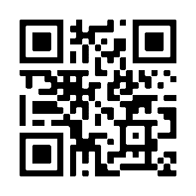
Oxford reference Chemistry Vocabulary

Coba kita lihat materi ikatan kimia.
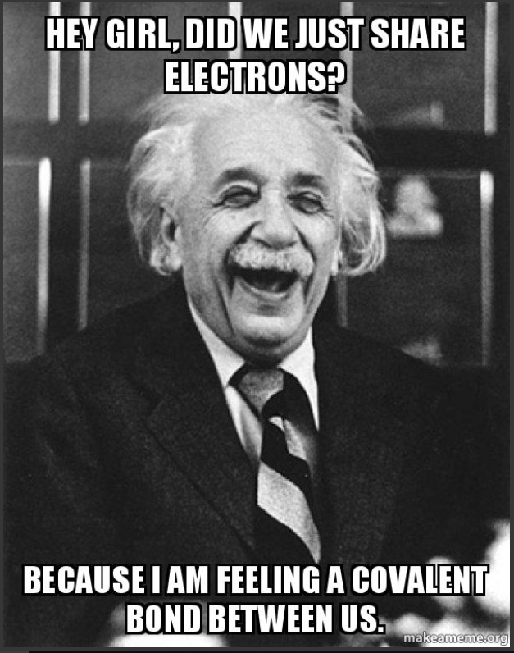
https://makeameme.org/meme/hey-girl-did-0fbbz6

Mari membaca
Bacalah teks di bawah ini dengan seksama, lalu isilah bagian yang rumpang dengan daftar istilah berikut:
chemical bonds ; covalent bonds ; ionic bonding ; metallic bonds ; valency ; bond length
Chemical bond refers to the forces holding atoms together to form molecules and solids. This force is of an electric nature, and the attraction between electrons of one atom to the nucleus of another atom contributes to what is known as ____________. Although electrons of one atom repel electrons of another, the repulsion is relatively small. So is the repulsion between atomic nuclei.
Various theories regarding chemical bonds have been proposed over the past 300 years, during which our interpretation of the world has also changed. Some old concepts such as Lewis dot structure and ___________are still rather useful in our understanding of the chemical properties of atoms and molecules, and new concepts involving quantum mechanics of chemical bonding interpret modern observations very well.
While reading this page, you learn new concepts such as____________, bond energy, bond order, covalent bond, ionic bond, polar and non-polar bond etc. These concepts help you understand the material world at the molecular level.
Chemical bonds between identical atoms such as those in H₂, N₂, and O₂ are called ____________, in which the bonding electrons are shared. In ionic compounds, such as NaCl, the ions gather and arrange in a systematic fashion to form a solid. The arrangement of (blue) Na⁺ and (green) Cl⁻ ions in a solid is shown in on the right here. The attraction force between ions is called ___________. Metals such as sodium, copper, gold, iron etc. have special properties such as being good electric conductors. Electrons in these solids move freely throughout the entire solid, and the forces holding atoms together are called____________. To some extent, metals are ions submerged in electrons.
https://chem.libretexts.org/Bookshelves/Physical_and_Theoretical_Chemistry_Textbook_Maps/Supplemental_Modules_(Physical_and_Theoretical_Chemistry)/Chemical_Bonding/Fundamentals_of_Chemical_Bonding/Chemical_Bonds/Chemical_Bond
[ Note : beberapa referensi menyebutkan ikatan ionik dan ikatan logam sebagai interaksi ].
Apakah dari teks tersebut masih banyak kosakata yang belum kalian pahami? Jika masih ada kalian bisa tuliskan di tabel 3 berikut, sambal berlatih dengan artinya dan cara pengucapannya !
Tabel 3. Kosakata ikatan kimia
No | Kosakata | Artinya | Pengucapan
1
2
3
4
5
dst
[untuk pelafalan kalian bisa mencocokkannya dengan bantuan google translate ya]
Mari Mendengar
Silahkan tonton dan dengarkan dengan seksama video dari Prof. Dave berikut :
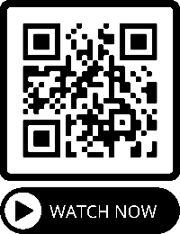
[catat jika ada salah konsep dalam video ini ya]
Mari Menulis dan Berbicara
Setelah kalian menyelesaikan video di atas, sekarang waktunya latihan menulis dan berbicara. Buatlah sebuah paragraf yang menggambarkan isi video tersebut dalam Bahasa Inggris, minimal 100 kata ya.
Setelah itu sampaikan paragraf tersebut dengan cara membuat rekaman suara / presentasi di depan kelas/temanmu tanpa melihat teks. Selamat berlatih!
Gunakan gambaran mental berikut untuk merangkai kata-kata :
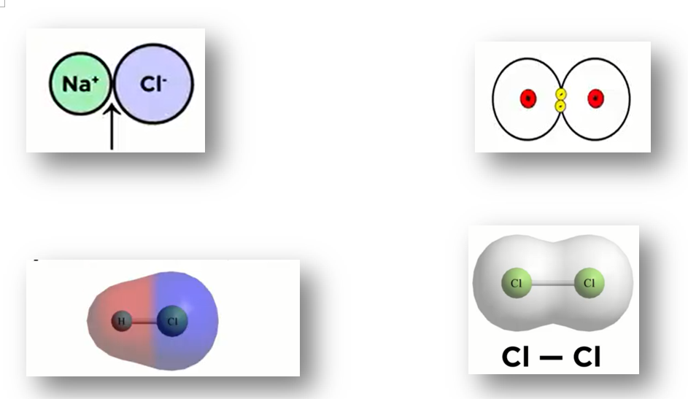
https://www.youtube.com/watch?v=PoQjsnQmxok
Exercise 2
- Dari tabel 3, tuliskan sinonim dari masing-masing istilah yang telah kamu tulis
- Buatlah flashcard dari daftar kosakata beserta sinonim pada tabel 3 menggunakan bantuan link berikut:
Dengan menggunakan urutan yang sama pada sub-bab ini mulai dari membaca, mendengar, menulis, berbicara dan berlatih kosakata, kalian bisa lakukan untuk materi kimia yang lain ya. Dengan begitu kalian bisa memperoleh banyak kosakata yang berkaitan dengan mata pelajaran kimia, selain itu kalian akan terbiasa untuk berbicara, namun perlu diingat lakukan banyak pengulangan untuk mendapat hasil yang terbaik.
  - Skenario Mengajar
Seperti sudah disinggung di awal buku ini mengenai scenario mengajar tidak akan lepas dari perencanaan yang telah dibuat oleh guru dalam wujud RPP, dalam buku ini tidak akan digunakan istilah RPP melainkan lesson plan jadi secara detail lesson plan yang dibuat tidak sama persis dengan format RPP yang digunakan di Indonesia, namus akan dikemas secara garis besar yakni sesi pembuka, sesi inti dan sesi penutup, kalian nantinya bisa memodifikasi dan disesuaikan dengan format RPP yang digunakan.
Perlu diingat bahwa, lesson plan dibuat berdasarkan kebutuhan kelas jadi seharusnya format penulisan tidak menjadi masalah berarti dalam membuat perencanaan selama guru memahami benar isi perencanaannya dan menggunakannya selama mengajar di kelas.
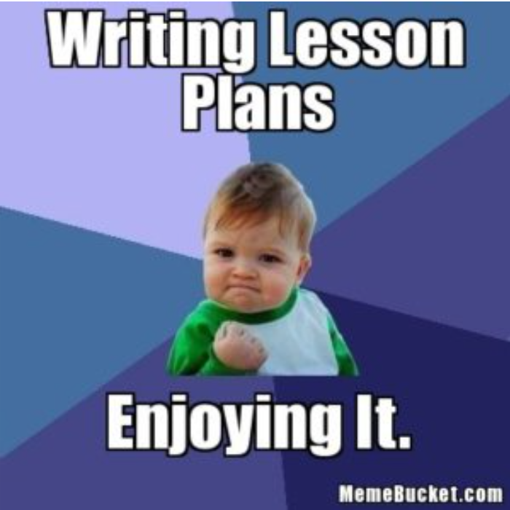
“ Every teacher teaches 3 lessons: the one we plan to teach,
the one we actually teach and the one wish we had taught”
-unknow-

Memebucket.com
Secara garis bear skenario pembelajaran dapat dilihat pada tabel 4 berikut :
Tabel 4. Skenario pembelajaran
Subject : ______________________
Class : ______________________
Topic : ______________________
Date&Time : ______________________
Objectives : _____________________________________________________
_____________________________________________________
_____________________________________________________

No | Activities | Materials | Duration
1 | Opening session  - Greeting  - Checking the readiness  - Opening prayer  - Aperception | Apa saja yang digunakan dalam masing-masing aktivitas | Waktu bergantung pada kebijakan masing-masing sekolah untuk mapel yang dimaksud
2 | Core Session  For the core session can be anything happen, based on the method or strategy that teacher used. For example :  - Checking homework  - Introduce new topic  - Grouping  - Discussionn session  - Presentation  - Confirmation
3 | Closing Session  - Lesson’s review  - Assignment (homework)  - Next meeting’s topic  - Closing prayer  - Closing

Selain lesson plan guru juga harus menyiapkan seperangkat administrasi yang mendukung lesson plan antara lain daftar hadir siswa, daftar nilai sisawa, catatan harian siswa/lembar observasi, rubrik penilaian, serta seperangkat instrument penilaian yang akan digunakan dalam pembelajaran.
Guru dapat memodifikasi lesson plan yang dilengkapi dengan lembar observasi keterlaksanaan pembelajaran yang, sebut saja namanya SUTEJO (subject teacher journal). Secara garis besar hampir sama dengan lesson plan yang ditunjukkan pada tabel 4, hanya saja dilengkapi dengan catatan kecil dari pelaksanaan pembelajaran yang berisi ketercapaian tujuan pembelajaran, catatan siswa berprestasi, catatan siswa yang bermasalah, hingga evaluasi keterlaksanaan pembelajaran untuk tiap topiknya, seperti ditunjukkan pada tabel 5 berikut :
Subject : ______________________
Class : ______________________
Topic : ______________________
Date&Time : ______________________
Objectives : _____________________________________________________
_____________________________________________________
_____________________________________________________

No | Activities | Materials | Duration
1 | Opening session  - Greeting  - Checking the readiness  - Opening prayer  - Aperception | Apa saja yang digunakan dalam masing-masing aktivitas | Waktu bergantung pada kebijakan masing-masing sekolah untuk mapel yang dimaksud
2 | Core Session  For the core session can be anything happen, based on the method or strategy that teacher used. For example :  - Checking homework  - Introduce new topic  - Grouping  - Discussionn session  - Presentation  - Confirmation
3 | Closing Session  - Lesson’s review  - Assignment (homework)  - Next meeting’s topic  - Closing prayer  - Closing
4. | Teacher’s note | Berisi catatan guru tentang ketercapaian indicator/tujuan pembelajaran
5. | Student’s note | Berisi catatan guru mengenai siswa yang menonjol (positif dan negatif)
6. | Evaluation/Revision | Berisi tentang hasil evaluasi guru mengenai pembelajaran yang telah dilaksanakan untuk dapat digunakan sebagai bahan pertimbangan dalam menyusun lesson plan berikutnya

Lalu bagaimana kalau kita sudah bisa membuat lesson plan? Bagaimana memulainya saat pertama masuk kelas? Perlu diingat bagi siapapun yang ingin memulai sesuatu hal baru atau keluar dari zona nyamannya pasti akan merasakan kekhawatiran dan tidak percaya diri. Kedua hal ini yang harus di atasi terlebih dahulu.
Untuk pertama kalinya tentu kita harus adaptasi dengan kondisi yang ada dan yang mungkin akan terjadi, namun saat kita sudah berpegang pada perencanaan yang kita buat, insyaallah penyimpangan dapat diminimalisir. Di sini perlu kita rumuskan terlebih dahulu ungkapan-ungkapan apa saja yang bisa dan biasa digunakan dalam menjalankan aktivitas tersebut. Kita mulai dari sesi pembukaan.
Ungkapan pada sesi pembukaan
- Greeting
Salam pembuka pada umumnya sebagai warga beragama adalah salam berdasarkan agama yang dianut di sekolah masing-masing diikuti dengan selamat pagi “Good morning everybody?”or Good morning everyone?”.
Kalau sekolahnya masuk siang tentu saja tinggal diubah “Good day everyone?’ or “good afternoon guys?”. Penggunaan kata guys terkesan lebih akrab dengan siswa (tapi tidak sedang unboxing/review produk di youtube channel ya)
Jadi untuk sapaan terhadap murid bisa dengan everyone, everybody, guys, my fellow students, boys and girls, ladies and gentlemen.
- Checking the readiness
Untuk memeriksa kesiapan siswa untuk menerima pelajaran ungkapan ini bisa dikombinasikan dengan gestur atau tindakan di dalam kelas. Ungkapan yang bisa dipakai :
- “Are you ready for our class today?”,
- “‘Have you prepared well for this?”,
- “Be ready, we are going to start our class!”
- “Take your book and prepare yourself!”
- “We won’t start until everyone’s quite!”

- Opening prayer
Ungkapan yang dimaksud di sini bukan soal penyampaian doa dalam Bahasa Inggris namun tuntunan untuk memimpin doa.
- “Okay, before started. Let’s pray together”
- “(nama anak) Can you lead the pray, please?”
Lalu setelah selesai diikuti dengan “Let’s begin” (ayok kiita
mulai), namun jangan lupa ucapakan “thank you (nama anak tadi).
- Aperception
Berdasarkan Kamus Besar Bahasa Indonesia, apersepsi merupakan pengamatan secara sadar (penghayatan) tentang segala sesuatu dalam jiwanya (dirinya) sendiri yang menjadi dasar perbandingan serta landasan untuk menerima ide baru.
- a

  - Manajemen kelas

- Artikel Ilmiah

Daftar Pustaka
https://www.iconfinder.com/icons/396899/britain_british_england_english_flag_flags_great_kingdom_uk_united_icon
https://www.iconfinder.com/icons/1611146/bikar_chemical_chemistry_experiment_science_sign_icon
https://www.text2speech.org/
https://id.qr-code-generator.com/

